**NERVNI SISTEM**

**NERVNI SISTEM ( SYSTEMA NERVOSUM )** čine organi koji su izgađeni iz nervnog tkiva (tela i produžeci nervnih ćelije-neuroni i potporne ćelije-neuroglije). Deli se na centralni i periferni nervni sistem.

**Centralni nervni sistem CNS)** obuhvata veliki i mali mozak i kičmenu moždinu koji su izgrađeni iz dva tkivna-odeljka sive mase (substantia grisea) i bela mase (substantia alba). **Peeiferni nervni sistem (PNS)** čine moždani i kičmeni nervi i odgovarajući ganglioni. Siva masa sadrži tela neurona, dendrite, početne delove aksona I centralnu neurogliju. Bela masa čija je boja uslovljena prisustvom mijelina, u mijelinskom omotaču, sastoji se od mijelinizovanih aksona I oligodendrocita. Siva masa gradi koru tj. periferne delove velikog I malog mozga, a u kičmenoj moždini se nalazi u središnjem delu. Bela masa gradi centralni medularni deo velikog I malog mozga I periferni deo kičmene moždine.

Posmatrano sa spoljašnje strane centralni nervni sistem je obavijen lobanjom i pršljenovima. Izmedju koštanog dela ispod kojeg je periost I epiduralni proctor I mozga nalaze se **moždane ovojnice-meninge : dura mater (**tvrda moždanica gradjena od fibroznog veziva ispod koje je subduralni prostor),**arahnoidea** (paučinasta moždanica koja sadrži krvne sudove i vezivne trabekule izmedju kojih je subarahnoidalni prostor ispunjen cerebrospinalnom tečnošću) i **pija mater** (meka moždana opna izgradjena od dobro vaskularizovanog rastresitog vezivnog tkiva koje neposredno naleže na moždano tkivo. Meka moždana opna kao i cerebrospinalni likvor subarahnoidalnog nisu u direktnom kontaktu sa neuronima mozga već su od njih odvojeni membranom koju grad periferni sloj astrocita. Neuroni su zaštićeni i od mogućih toksičnih supstanci koje u mozak dolaze putem krvnih sudova, preko najsitnijih kapilara, postojanjem krvno-moždane barijere, koju izgradjuje zid kontinualnih kapilara sa čvrsto povezanim epitelnim ćelijama i njihovom bazalnom laminom i produžeci asterocita koji obavijaju kapilare sa spoljašnje strane.

**VELIKI MOZAK ( CEREBRUM )** je podeljen na dve hemisfere .Svaka hemisfera ima četiri režnja : lobus frontalis, parietalis, temporalis i occipitalis. Kora velikog mozga je podeljena na alokorteks i izokorteks. Kortikalna substanca navedenih režnjeva je izgrađena iz šest slojeva i predstavlja **izocortex** ili **neocortex.** Manji deo kore velikog mozga ima nepravilnu slojevitost građe i pripada **alocortexu.** .Osnovnu morfološku karakteristiku kore velikog mozga čine veliki piramidalni multipolarni neuroni čija tela se nalaze u petom sloju izokorteksa. Odlikuju se velikim telom sa okruglim jedrom. Od tela neurona polazi vise razgranatih dendrita I jedan tanak akson. Bela substanca je smeštena unutar sive mase.

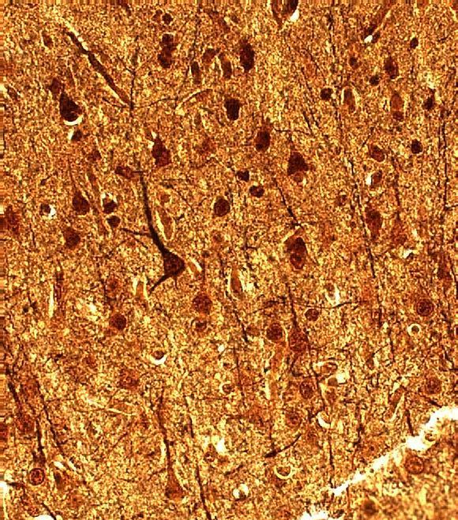 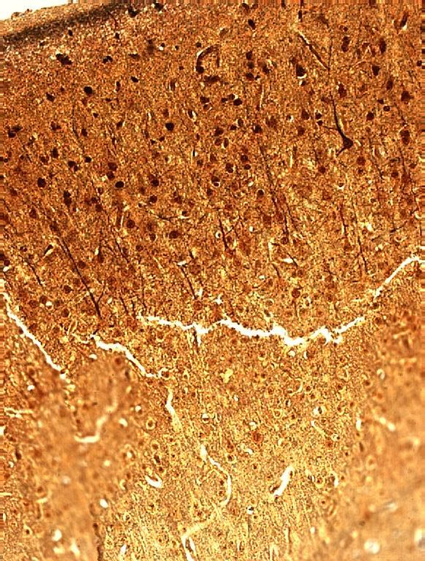

**Sl. 69. Cerebrum : piramidalni neuroni**

Na periferiji mozga se nalazi meka moždanica . pia mater, koja intimno prileže uz membranu limitans gliae superficialis. U mekoj moždanici se nalazi nežno rastresito vezivno tkivo sa krvnim sudovima, Ona prati površinu mozga u području vijuga i zalazi u brazde. **Izokortex** je izgrađen iz šest slojeva : **lamina molecularis s. zonalis**  je u neposrednom kontaktu sa mekom moždanicom preko membrane limitans gliae superficialis koju grade produžeci astrocita, koji se nalaze u ovom soju, a prisutan je i manji broj neurona, čija se jedra uočavaju kao tačkice na homogenoj podlozi glije; **lamina granularis externa** je tanak sloj koji je izgrađen iz gusto poređanih trouglastih i okruglih nervnih ćelija , dok je u nekim regijama ovaj sloj veoma slabo razvijen ili nedostaje; **lamina pyramidalis externa** sadrži piramidalne ćelije srednje velićine, koje su trouglastog oblika na preseku, čiji je apikalni dendrit usmeren ka molekularnom sloju, a akson kadubljim slojevima; **lamina granularis interna** je tanak sloj, koji sadrži sitne piramidne i zvezdaste neurone,koji ovom sloju daju zrnast izgled. **lamina pyramidalis interna** je predstavljen velikim piramidalnim Betz-ovim i manjim piramidalnim ćelijama; **lamina multiformis** je izgrađena iz neurona različitog oblika i veličine, pretežno sitnijih.Substantia alba velikog mozga je smeštena u meduli i izgrađena je iz nervnih vlakana i neuroglijskih ćelija. U cerebrumu se nalazi veliki broj krvnih sudova. **Membrana limitans gliae perivascularis** jasno odeljuje moždanu substancu od perivaskularnog Virchow-Robin-ovog prostora, izgrađenog od rastresitog veziva kao integralnog dela subarahnoidalnogprostora.

**MALI MOZAK (CEREBELLUM )** je deo centralnog nervnog sistema odgovoran za koordinaciju pokreta i održavanje ravnoteže tela. Mali mozak je izgrađen iz središnjeg dela vermisa i leve i desne hemisfere. Površina cerebelluma je izdeljena pomoću udubljenja – fissurae cerebeli na mnogobrojne listolike vijuge, **folia cerebelli.** Siva masa, substantia grisea malog mozga je smeštena u cortexu i u jedrima, nuclei cerebelli, koja se nalaze u dubini bele mase. Unutar sive mase koja se nalazi periferno, nalazi se bela masa, substantia alba. **Kora malog mozga (cortex cerebelli)** ima svuda istu debljinu i izgrađene je iz tri sloja: **stratum moleculare, stratum gangliosum i stratum granulosum.**  U **stratum moleculare** po površini se nalaze jedra zvezdastih ćelija . U dubljim delovima molekularnog sloja nalaze se tela korpastih ćelija, čiji se akson pruža paralelno sa površinom i daje pod pravim uglom kolaterale, koje se spuštaju ka Purkinjeovim ćelijama i oko njih grade košaricu. U molekularnom sloju se nalazi i bogata dendritska arborizacija Purkinje-ovih ćelija. **Stratum gangliosun** je najtanji sloj koji je izgrađen iz kruškolikih tela Purkinjeovih ćelija .Sa vrha Purkinjeovih ćelija polaze dva snažna dendrita ka površini, a sa bazalnog dela ovih ćelija polazi akson. **Stratum granulosum** sadrži masu jedara zrnastih ćelija, koji ovom sloju daju tačkast izgled.

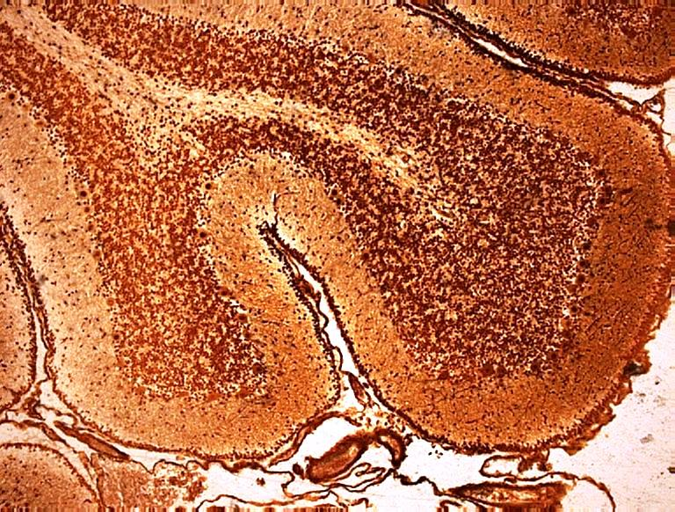

**3**

**2**

**1**

**Sl. 70. Cerebellum : 1) stratum moleculare; 2) stratum gangliosun; 3) stratum granulosum.**

**Bela masa (medulla cerebelli)** je izgrađena iz mijelinizovanih nervnih vlakana i neuroglijskih ćelija.

**KIČMENA MOŽDINA (MEDULLA SPINALIS)** je smeštena u kičmenom kanalu. Za razliku od velikog i malog mozga siva supstanca kičmene moždine zauzima njen centralni deo, a bela masa se nalazi spolja. Na površini kičmene moždine se nalazi površini meningealni omotač (pia mater). Substantia alba je smeštena periferno, dok je substatia grisea smeštena centralno u obliku leptira, oko centralnog kanala.

Centralni kanal je obložen ependimnim ćelijama. Na sivoj masi se razlikuju levi i desni prednji rog,**cornu anterius** i levi i desni zadnji rog, **cornu posterius.** Prisutan je i bočni rog **cornu laterale.** Na vrhu zadnjeg roga nalazi se **substantia cinerea gelatinosa** sa velikim brojem glija ćelija. Oko centralnog kanala se nalazi **substantia gelatinosa centralis**. To je takođe područje akumuliranih glija ćelija. Centralni deo sive mase između prednjih i zadnjih rogova je **commissura grisea.** **Siva substanca** je izgrađena iz multipolarnih neurona i glija ćelija. Veliki motorni neuroni smešteni su u prednjim rogovima. Simpatički neuroni se nalaze u lateralnim rogovim i različite su veličine i oblika, a njihov akson ulazi u sastav ventralnih korenova. Parasimpatički neuroni se nalaze duž cele kičmene moždine u commissura grisea i u lateralnom rogu, od 2.do 4, sakralnog segmenta. Cellulae funicularis su grupisane u dorzalnom rogu i grade nucleus dorsalis, a svoje produžetke šalju u belu masu.

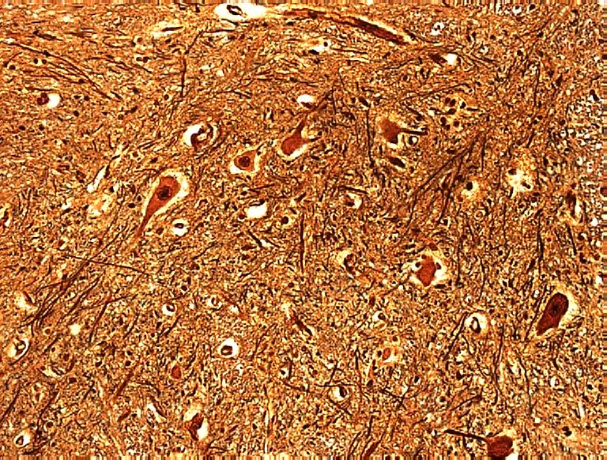

**Sl. 71. Kičmena moždina : multipolarni neuroni**



**1**

**2**

**Sl. 72. Kičmena moždina : 1) substantia grisea; 2) substantia alba**

**Bela substanca** je podeljena u tri vrpce : **funiđenaculus anterior, lateralis i posterior.** Prednje vrpce su međusob povezane sa sa commissura anterior alba. Bela masa je izgrađena iz mijelinskih nervnih vlakana i astrocita. Između prednjih vrpci se nalazi fissura mediana anterior, a između zadnjih vrpci septum medianum posterior. Neposredno ispod meke moždanice se nalazi omotač izgrađen iz akumuliranih i međusobno spojenih produžetaka glija ćelija.

**PERIFERNI NERV** je cilindričan ili spljošten vrpčast, izgrađen iz skupa aksona sa njihovim mijelinskim omotačima. Cerebrospinalni nervi su u kontaktu sa centrima u mozgu ili kičmenoj moždini i oni su bele boje., zbog svog mijelinskog omotača. U nervu postoji veliki broj aksona koji su grupisani u snopove ili fasciculuse. Primarni snop nervnih vlakana je obavijen nežnim vezivnim omotačem endoneuriumom . U endoneuriumu se nalaze fibroblasti čija je jedra teško razlikovati od jedara Švan-ovih ćelija, zatim fina mreža retikulinskih vlakana i kapilarni krvni sudovi. Više primarnih snopova se udružuje u sekundarni snop nervnih vlakana, obavijen sa perineuriumom Perineurium ima lamelarnu građu i izgrađen je iz spljoštenih epiteloidnih vezivnih ćelija i vezivnih vlakana. Više sekundarnih snopova čini tercijerni snop nervnih vlakana koji obično odgovara živcu u celini i obavijen je čvršćim vezivnim omotačem, epineuriumom u kome se pored gustog vezivnog tkiva nalazi i masno tkivo, krvni sudovi – vasa vasorum i živci, nervi nervorum.Periferni nervi mogu biti motorni i senzitivni. Kod senzitivnih nerava aksoni se mogu slobodno završavati (receptori za bol) ili mogu formirati specjalizovane structure (mehanoreceptori, hemioreceptori I termoreceptori).

**SPINALNA GANGLIJA** predstavlja malu izolovanu skupinu nervnih ćelija, koje sa neuroglijom i omotačima čine organsku celinu. Gangliju spolja obavija kapsula koja je izgrađena iz spoljašnjeg omotača, koga čine gusto zbijena kolagena vlakna i između njih stešnjeni fibrociti.

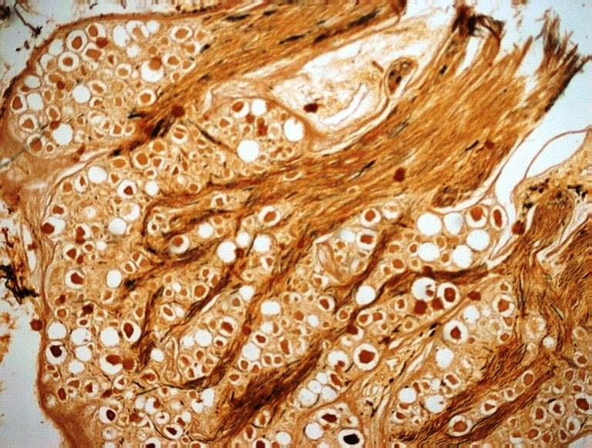

**Sl- 73. Spinalna ganglija**

Ovaj spoljašnji omotač je predstavlja nastavak tvrde moždanice. Unutrašnji omotač je izgrađen iz epiteloidno spljoštenih vezivnih ćelija lamelarnog izgleda i vezivnih vlakana. On predstavlja nastavak perineuriuma.

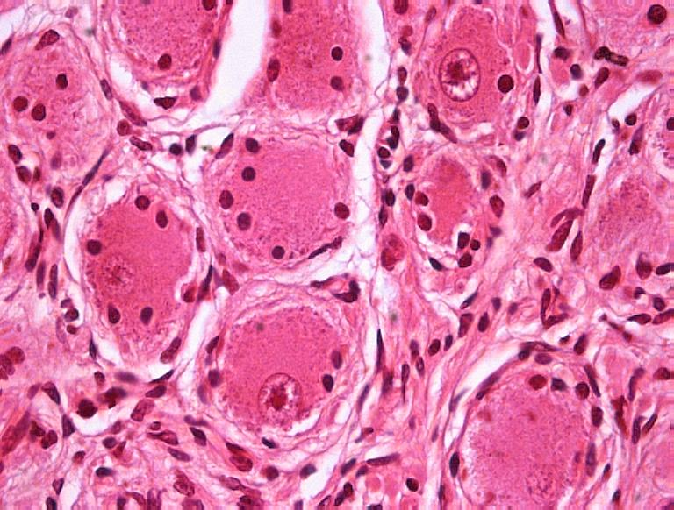

**Sl. 74. Spinalna ganglija : ganglijske ćelije**

U unutrašnjosti gangliona se nalaze manje i veće grupe krupnih ganglijskih ćelija, koje su međusobno odvojene usnopljenim nervnim vlaknima. Svaka ganglijska ćelija je obavijena vencem amficita ili satelitskih ćelija. Između ganglijskih ćelija se naazi endoneurium u kome se mogu videti kapilari i pojedinačna nervna vlakna

**MOŽDANE OVOJNICE ( MENINGES )** predstavljaju sistem blisko povezanih membrana izgrađenih od vezivnog tkiva i epitelnih ćelija. One čine tri meningealna soja :**dura mater, arachnoidea mater i pia mater. Tvrda moždanica (dura mater)** je najdeblji i najčvršći omotač. Izgrađen je iz gustog vaskularizovanog vezivnog tkiva i od arahnoidee je odvojena uskim subduralnim prostorom. **Meka moždanica** (**arachnoidea mater )** je dvoslojni avaskularni omotač. Spoljašnji sloj je okrenut prema dura mater i pokriven mezotelom a unutrašnji sloj je izgrađen od sistema trabekula koje je povezuju sa pia mater. Šupljine između trabekula čine subarahnoidalni prostor u kome se nalazi cerebrospinalna tečnost ( liquor cerebrospinalis ). Na nekim mestima arahnoidea formira izvrate ( villi arachnoidales ) obložene endotelom . **Meka moždanica (pia mater)** je opna od rastresitog vezivnog tkiva sa mnoštvom krvnih sudova, koja potpuno prati površinu CNS –a . Između nje i nervnih ćelija i vlakana nalazi se membrana glije limitans superficijalis – tanak sloj produžetaka astrocita čvrsto povezan sa nervnim tkivom. Ova membrana zalazi u CNS prateći krvne sudove i gradi oko njih omotač membrana glije limitans perivaskularis.Između njega i zida krvnog suda je perivaskularni prostor, koji je povezan sa subarahnoidalnim. Pia mater se završava u nivou kapilara .